Homework – Classroom Objects NAME/NOMBRE: _________________________________
Directions: Look at the picture that goes with each question. Answer the question in a complete Spanish sentence, just like we did in class.
- ¿Es el marcador?    - ¿Es el globo?    - ¿Es la mochila?   | - ¿Es el cuaderno?  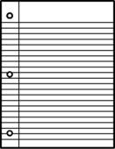  - ¿Es la calculadora?    - ¿Es el bolígrafo?  

Homework – Classroom Objects NAME/NOMBRE: _________________________________
Directions: Look at the picture that goes with each question. Answer the question in a complete Spanish sentence, just like we did in class.
- ¿Es el marcador?  - ¿Es el globo?  - ¿Es la mochila? | - ¿Es el cuaderno?  - ¿Es la calculadora?  - ¿Es el bolígrafo?

